**咪咕媒资门户搜索**

**USS_V1.12.0**

**版本升级部署文档**

**修订记录**

|  |  |  |  |  |
| --- | --- | --- | --- | --- |
| 版本号 | 修订日期 | 修改人 | 修改内容 | 备注 |
| V1.12.0 | 2021-11-1 | 吴敏 | 基础版本 | 新建 |

# 1.安装前准备

## 1.1获取最新版本包

[jadeite@10.148.134.8:/home/jadeite/ftp_version/pand](mailto:jadeite@10.148.134.8:/home/jadeite/ftp_version/cartoon/*)ora-search-supereditor.USS_V1.12.0.*.tar.gz

## 1.2将上述版本包解压，得到以下结构目录：(忽略时间戳)

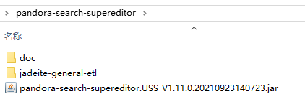

# 2.部署搜索服务

升级前先备份原jar包，停止服务，用如下路径jar包(忽略时间戳)替换原jar包，重启服务**(现网用tag自动化部署)**

